**Муниципальный конкурс «Химик года 2020»**

***Разработка классного часа на тему***

***"Ученые химики – юбиляры 2020 года"***

***Подготовила учитель***

***МБОУ «Гвардейская школа-гимназия №2»***

***Ильиных Т.В.***

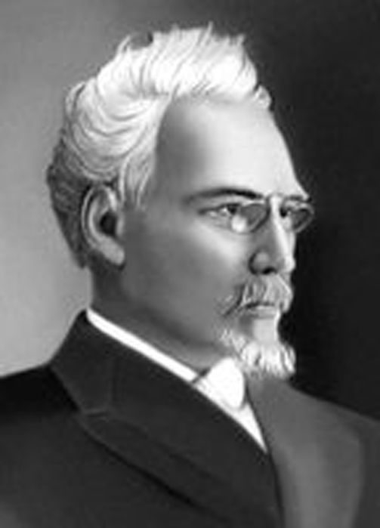 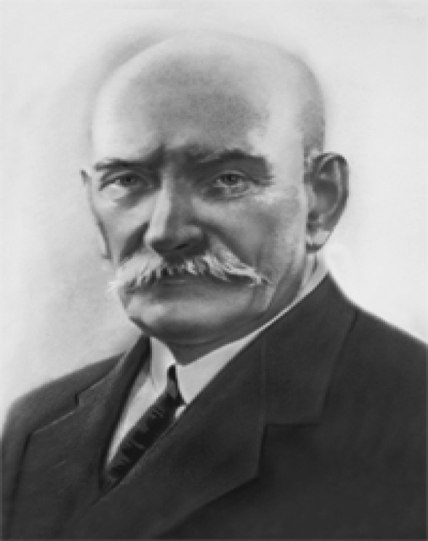

**2020 г.**

**Классный час «Ученые химики – юбиляры 2020 года»**

***(устный журнал)***

**Цель:**познакомить учащихся с отечественными учеными – химиками, юбилярами2020года,расширить кругозор учащихся , выявить пытливых, наблюдательных учащихся, побудить к чтению и изучению дополнительной литературы по предмету..

**Задачи:**

образовательные:

* познакомить учащихся с жизнью и научной деятельностью М.Г. Кучерова и Н.С. Курнакова – выдающихся русских химиков, внесших неоценимый вклад в развитие отечественной науки.
* подчеркнуть значение работ ученых в становлении и развитии химии.

развивающие:

* развивать умение работать с научно-популярной литературой, поиск материалов с использованием интернет - ресурсов, систематизировать и обрабатывать найденные материалы.

воспитательные:

* развивать чувство патриотизма, гордости за достижения российской науки, развивать любовь к химии и научным исследованиям, создать атмосферу творчества, радости постижения истины.

**Оборудование:**

* портреты М.Г. Кучерова и Н.С.Курнакова;
* высказывание **“Химики это те, кто действительно понимает мир!”**
* презентация.

**Форма проведения:** устный журнал.

**План:**

1. Организационный момент.
2. Сообщение темы и цели мероприятия.
3. Вступительное слово преподавателя.
4. Раскрытие темы, выступления учащихся.
5. Заключительное слово.

**Ход мероприятия**

**РЕДАКТОР:** **Сегодняшний выпуск устного химического журнала мы посвящаем ученым-химикам – юбилярам 2020 года. На страницах нашего журнала вы услышите о том:**

* у кого из ученых-химиков в этом году юбилей;
* о выдающемся ученом Михаиле Григорьевиче Кучерове и его открытиях;
* о другом ученом химике Николае Семеновиче Курнакове и его заслугах в области химии.

**I СТРАНИЦА**

**РЕДАКТОР. Эту страницу мы посвящаем Михаилу Григорьевичу Кучерову, которому в этом году исполняется 170 лет со дня рождения. Слово нашим ведущим.**

**1 ученик.** Михаил Григорьевич Кучеров был одним из тех строптивых детей, которые разочаровывают своих родителей, и выбирают свой путь не по отцовской указке, а по собственному желанию. Родился он весной 1850 года в семье коллежского секретаря, мелкого дворянина, у которого было маленькое имение в Полтавской губернии. Когда Михаилу исполнилось 12 лет, он поступил в Петропавловскую Полтавскую военную гимназию, где стал одним из лучших учеников. После ее окончания в 1968 году был зачислен в Михайловское артиллерийское училище в Петербурге. Но через несколько месяцев Кучеров отчислился по собственному желанию, чтобы поступить в Земледельческий институт вольным слушателем «по предмету химии». В те времена набирала популярность новая химическая лаборатория, которая была создана в институте усилиями химика А. Н. Энгельгардта. Там М.Г. Кучеров освоил количественный анализ и начал вести научно-исследовательскую работу.

**2 ученик**. Через три года он защитил диплом «О составе сивушных масел различного происхождения» и поступил на работу лаборантом химической лаборатории.

Началась «белая полоса» в жизни начинающего ученого: в журнале Русского химического общества через некоторое время появилась первая работа М. Г. Кучерова, которая стала называться «О получении и исследовании синеродистого дифенила и его производных». В 1876 году он женился, а в 1880 году был назначен ассистентом кафедры химии Лесного института, который раньше назывался Земледельческий институт.

**3 ученик.** Все знают, что такое уксус. Очень давно люди осознали ценность этой кислой жидкости. Ее использовали как приправу к пище, как лекарство, также применяли в приготовлении красок. С давних времен уксус получали из скисшего вина. Появились и другие способы получения уксусной кислоты – например, путем сухой перегонки дерева. А еще один, принципиально новый метод открыл в 1881 году русский химик М. Г. Кучеров.

Работая над сложным органическим веществом, он выяснил, что под действием оксида ртути (II) оно дает уксусный альдегид, который отличается от уксусной кислоты лишь одним атомом кислорода. Это вещество было близко к газу ацетилену по своему составу и строению. М.Г. Кучеров предположил, что именно с помощью ацетилена можно получить уксусный альдегид.

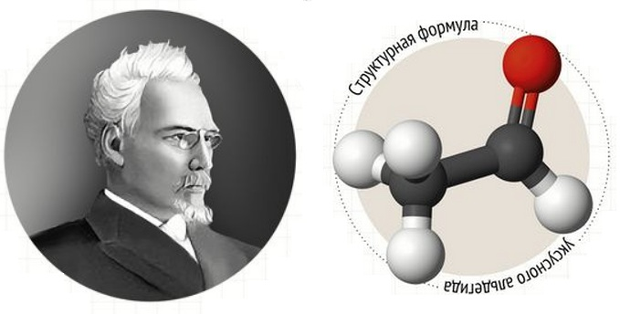

Не все знают, а что такое ацетилен? Кто далек от химии, но наблюдателен, знает его по большим белым баллонам с красной надписью. Именно с помощью ацетилена ведется автогенная сварка и резка  металлов, так как при сжигании ацетиленавыделяется большое количество тепла и температура может достигать 3100 °С. Ацетилен обнаружен на планетах Уран и Нептун, а на Земле он практически не встречается. Довольно долго его добывали простым способом: заливали водой карбид кальция, в настоящее время его получают термическим крекингом газа метана.

**5 ученик.** Ацетилен, реагируя с водой в присутствии солей ртути, образует уксусный альдегид, а из него путем присоединения кислорода получается уксусная кислота. Именно это превращение и открыл М.Г.Кучеров, который предложил новый способ получения уксусного альдегида  – не из дорогого вина, не из драгоценного дерева, а из дешевого газа ацетилена. В 1881 году он опубликовал статью о своем открытии, в которой писал: «Опыт подтвердил мое предположение самым блестящим образом. Ацетилен, взбалтываемый с водой и бромной ртутью, дает альдегид даже при обыкновенной температуре ». На химическом языке этот процесс называется каталитической гидратацией ацетиленовых углеводородов. Уникальность его реакции состояла в том, что ученому удалось из неорганических соединений получить органическое соединение.

**6 ученик**. За свое открытие 1885 году Михаил Григорьевич получил премию Русского физико-химического общества. (Спустя 20 лет этим же обществом была учреждена премия имени Кучерова, которая присуждалась начинающим химикам.) Это была справедливая оценка коллег. В царской России работы ученого по достоинству не оценили, и промышленный синтез ацетальдегида впервые был освоен в Канаде и Германии в 1914 году, уже после его смерти.

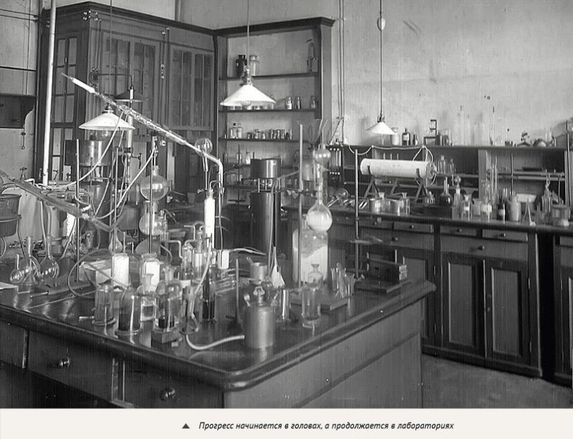

**7 ученик.** В 1884 году в жизни М.Г. Кучерова началась «черная полоса»: он похоронил двух дочерей и жену, оставшись с тремя маленькими детьми – старшему было пять лет. Заработок был маленьким, а теперь для детей нужно было нанимать няню. Он поступает на службу в качестве младшего техника Технического комитета при департаменте неокладных сборов Министерства финансов. В течение 25 лет М.Г.Кучеров сочетал труд ученого с работой техника, а потом заведующего специальной химической лабораторией того же Министерства. В его работу входили исследования прикладного характера – очистка спиртов, определение и отделение примесей. Именно здесь достижения ученого оценили сразу. Описанный им способ определения сивушного масла в спиртах получил премию Минфина и сразу стал официальным в акцизной практике. В 1895 году ученый поехал в командировку в Англию, Францию и Австрию, чтобы познакомиться с устройством лабораторий, организованных для нужд финансового ведомства, но главной задачей его командировки было выяснить, как иностранцы борются с фальсификацией вин и пищевых продуктов.

**8 ученик.** Значимость практического применения реакции Кучерова, выяснилась лишь тогда, когда по его методу в заводских масштабах стали получать большое количество уксусного альдегида. Один из современных исследователей истории химии пишет: «Высокие заводские корпуса, в которых осуществляется гидратация ацетилена в уксусный альдегид, — это своеобразные памятники выдающемуся русскому химику-органику».

М.Г. Кучеров понимал значение своего открытия для будущего и продолжал исследования в этой области всю жизнь. Ледяная (чистая) уксусная кислота, которую получали с помощью окисления уксусного альдегида, широко используется в сотнях отраслей промышленности: из нее получают ацетон, который необходим в производстве кинопленки, при крашении тканей, изготовлении фармацевтических препаратов, каучука, камфоры и т. д. На основе конденсации ацетальдегида производят много новейших химических препаратов. Из ацетальдегида получают искусственные смолы для производства пластмасс, а также обычный этиловый спирт.

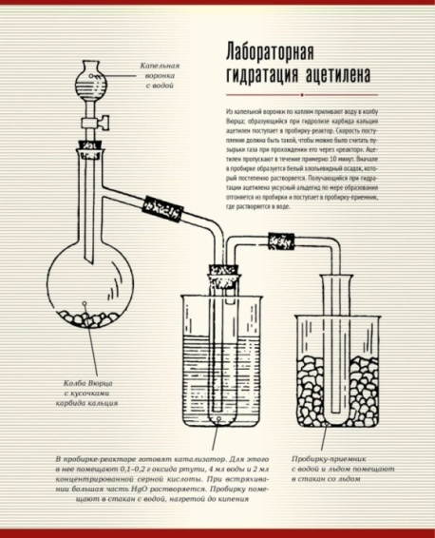

**9 ученик**. В лаборатории и промышленности уксусная кислота применяется как реакционная среда для окисления органических веществ, а в медицине – как основа для лекарств (например, аспирина) Она используется в книгопечатании и крашении; при получении лекарственных и душистых веществ; в качестве растворителя (например, в производстве ацетилцеллюлозы, ацетона). И конечно, все знают, что без 3–9% уксуса не обойтись в пищевой промышленности и на любой кухне – при солении, мариновании и в качестве приправы.

В настоящее время реакцию М.Г. Кучерова на практике применяют редко, так как продукты ее содержат примеси ртути – катализатора. Ее стараются заменить процессами, в которых ртуть не используется. Однако, до середины ХХ века (а во многих случаях и до сих пор) эта реакция была основой промышленных способов производства уксусного альдегида и важнейших химических продуктов. И до сих пор реакция М.Г.Кучерова имеет большое будущее, так как она является основой для возникновения новых отраслей производства.

**10 ученик.** Несмотря на свои научные заслуги и достижения, Михаил Григорьевич Кучеров за всю свою жизнь не получил официальных ученых степеней и званий, потому, что дружил с профессорами Лесного института – Энгельгардтом, Соколовым и Лачиновым: они находились под негласным надзором полиции. Надо отметить, что и к занятиям со студентами в Лесном институте Кучеров поначалу был допущен только частным образом. В штат он был зачислен только спустя полгода, и лишь через 20 лет Кучеров был утвержден доцентом, а затем был назначен исполняющим обязанности сверхштатного профессора.

Он был отличным лектором, увлекался сам и умел увлечь студентов, которые ценивших в нем не только ученого, но и друга, который поддерживал их во времена борьбы за свободную высшую школу.

М.Г.Кучеров был не только талантливым химиком и широкой души человеком, но и талантливым художником и музыкантом. Он мог целиком спеть арию, а его живописные работы были одобрены художником Бенуа. Картина талантливого ученого «Художественная лаборатория» до сих пор хранится в Лесотехническом университете. На главном здании Петербургского государственного лесотехнического университета установили мемориальную доску в честь химика, который занимал одно из первых мест в истории органического синтеза, и его открытия, сделанного в стенах этого университета.

**РЕДАКТОР. Вот так сложилась судьба выдающегося русского химика.**

**II СТРАНИЦА**

**РЕДАКТОР. А эту страницу нашего журнала мы посвятим другому русскому химику Николаю Семеновичу Курнакову, которому в этом году исполняется 160 лет со дня рождения.**

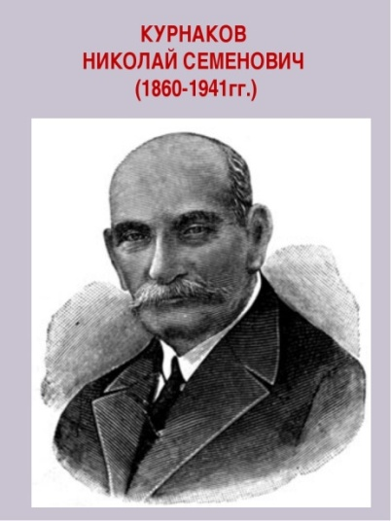

**1 ученик.** Его имя известно химикам, металлургам и минералогам всего мира. У него был очень широкий круг интересов. Его интересовала химия комплексных соединений, природа металлических и органических систем, естественные солевые богатства России. Николай Семенович Курнаков является основоположником физико-химического анализа. Академик С.И.Вольфкович писал о нем: «Меня всегда восхищала в нем спокойная мудрость, исключительная широта и толерантность его взгляда на науку, и жизнь, его глубочайшее знание истории науки – не только химии и физики, но и математики. Он поражал своих собеседников детальным знанием биографий и работ Лагранжа и Карно, Ломоносова и Лавуазье, Севергина и Ловица, Пру, Бертолле и Гесса».

**2 ученик.** Николай Семенович Курнаков родился 6 декабря 1860 г. в небольшом городе Нолинске Вятской губернии (ныне Кировская обл.) в семье подпоручика Брянского егерского полка Семена Александровича Курнакова. Интересно отметить, что прадедом будущего ученого был генерал-майор Семен Иванович Курнаков, сподвижник А.В.Суворова и М.И.Кутузова. Когда отец умер, оставив двух малолетних сыновей – Николая и Александра – на попечение матери Варвары Алексеевны, ей пришлось переехать с сыновьями в село Жедрино бывшего Нижегородского уезда. В 1871 г. она определила Николая в Нижегородскую военную гимназию. В те времена военные гимназисты не изучали древних языков – греческого и латинского. Вместо этих предметов велось преподавание новых языков и естественных наук, в том числе химии. Юноша очень заинтересовался химией, дома устроил небольшую лабораторию, где проводил химические опыты. По словам самого ученого, именно занятия домашними опытами определили в дальнейшем его выбор профессии.

**3 ученик**. Юноша успешно закончил «полный военный гимназический курс». После его окончания он отправился в Петербург, где сдав экзамены, поступил в 1877 г. в Петербургский горный институт. В те времена Горный институт располагал обширной библиотекой, прекрасным музеем с богатой коллекцией минералов и руд, хорошо оснащенными лабораториями и кабинетами. Широкая и разносторонняя программа преподавания различных дисциплин, высококвалифицированный профессорский состав, прекрасно поставленные практические занятия – все это привлекало молодежь в его стены. Николай получал стипендию и имел возможность посмотреть все главные спектакли, которыми увлекались студенты.

**4 ученик**. Учителями Н.С.Курнакова были известные русские ученые. Свою первую научную работу он написал под руководством Еремеева. В 1880 г. он сделал в Русском минералогическом обществе свое первое сообщение, которое называлось «О кристаллических формах квасцов и соли Шлиппе». После окончания курса при Петербургском горном институте Николай Семенович был оставлен на работу в этом же институте, а в 1883 г. был командирован во Фрейбергскую горную академию (Германия), где занимался химией, металлургией, а также изучал  соляное дело. По возвращении в Петербург он в 1885 г. успешно защитил диссертацию «Испарительные системы соляных варниц» и получил звание адъюнкта по кафедре металлургии, галургии и пробирного искусства. Через некоторое время ему было поручено чтение специальных курсов, руководство практическими занятиями студентов. Продолжал молодой ученый и исследовательскую работу.

**5 ученик**. В личной жизни ученого в те годы также произошли приятные изменения. Весной 1885 г. он познакомился с Анной Михайловной Волосатовой, а 12 апреля 1887 г. состоялась их свадьба. Через два года у них родился сын Николай, а в 1897 г. – дочь Вера. По воспоминаниям близкого друга семьи, профессора Н.П.Асеева, его жена Анна Михайловна «была настоящая русская женщина, умная, самоотверженная до самоотречения и исключительно теплая и сердечная. Их гостеприимный дом всегда был полон гостей». В кругу близких друзей Анна Михайловна часто говорила: «Я знаю, что первая жена у Николая Семеновича – это химия, наука, а я – вторая жена и верная помощница первой».

**6 ученик.** Его докторская диссертация «О сложных металлических основаниях» была посвящена изучению комплексных соединений. Он открыл ряд новых соединений платины и установил, что изомеры комплексных соединений платины различным образом реагируют с тиомочевинной. «С тех пор, как эта тиомочевинная реакция была открыта, – писал И.И.Черняев, – ею стали пользоваться все химики, исследовавшие геометрическую изомерию соединений двухвалентной платины, и она сделалась необходимой контрольной реакцией на цис- и трансизомеры. Частое использование этой реакции сделало ее наиболее популярной из всех платиновых работ Н.С.Курнакова». В 1893 г. ученый успешно защитил докторскую диссертацию. Затем был утвержден в должности профессора Горного института на кафедре неорганической химии. Все думали, что он продолжит исследования в этой весьма перспективной области, но в 1890-х гг. Курнаков обратился к металлическим сплавам.

**7 ученик**. В 1902 г. он принял предложение занять кафедру общей химии в Петербургском политехническом институте. Там профессор организовал большую прекрасно оборудованную лабораторию общей химии, где проводил широкие исследования. Он предложил новый метод – измерение «давления истечения». В 1903 г. ученый создал прибор для термического анализа, который автоматически записывал температурные кривые плавления и затвердения сплавов (пирометр Курнакова). Пирометр Курнакова нашел широкое применение в лабораториях не только самого ученого, но и многих других металловедов. Основные типы соотношений между составом двойных сплавов и их измеримыми свойствами были установлены в 1906–1912 гг. Курнаковым и его ближайшим учеником и помощником С.Ф.Жемчужным. Таким образом, ученый создал физико-химический анализ, который получил широкое распространение при исследовании, как природных веществ, так и искусственно полученных сплавов.

**8 ученик.** Впервые термин «физико-химический анализ» появился в 1913 г. в статье Курнакова и Жемчужного, которая называла «Давление истечения и твердость пластических тел». В настоящее время методы физико-химического анализа широко используются во многих областях химии. Изучив обширный экспериментальный материал, ученый осуществил предвидение Д.И.Менделеева о том, что при исследовании растворов и сплавов будет найден путь к разрешению наиболее важных химических вопросов. Н.С. Курнаков показал отличие соединений постоянного состава («дальтонидов») от соединений переменного состава («бертоллидов»). Термины «дальтониды» и «бертоллиды» ученый предложил в память о споре, который проходил в начале XIX в. между французскими химиками: К.-Л.Бертолле который считал состав соединений переменным, зависящим от условий взаимодействия компонентов, и Ж.-Л.Прустом, который утверждал постоянство состава соединений независимо от способа их получения (это соответствовало также атомистическим представлениям Дж.Дальтона). Н.С. Курнаков разрешил их спор. Он показал, что оба химика были правы

**9 ученик**. За выдающиеся научные заслуги Московский университет присвоил Курнакову в 1909 г. ученую степень доктора химии, а Петербургская академия наук избрала его в 1913 г. действительным членом. Во время первой мировой войны ученый принимал самое активное участие в исследовании полезных ископаемых, необходимых для организации отечественных производств. в. В 1918 г. в Петербурге начал работу Институт физико-химического анализа, основанный по инициативе Курнакова. Когда Академии наук СССР переехала в Москву в 1934 г. этот институт объединили с Лабораторией общей химии АН СССР и Институтом по изучению платины и других благородных металлов в Институт общей и неорганической химии АН СССР, директором был назначен Николай Семенович. Этот институт носит имя Н.С.Курнакова – своего основателя и первого директора.

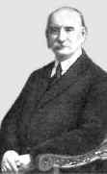**10 ученик.** Свою плодотворную деятельность в стенах Академии наук Н.С. Курнаков успешно сочетал с работой в промышленности. Научная деятельность ученого не раз получала самую высокую оценку. Он – заслуженный деятель науки РСФСР, лауреат Ленинской (1928) и Государственной премий (1941), премии им. Д.И.Менделеева, является обладателем других почетных наград и медалей. Ученый был прекрасным учителем для многих и многих учеников, имена которых стали широко известны науке. 19 марта 1941 г. Курнаков скончался. Его прах был похоронен в Петербурге на Смоленском кладбище, а впоследствии перенесен на Волково кладбище, где покоится поблизости от могилы Д.И.Менделеева.

**РЕДАКТОР. Такова была судьба и научная деятельность отечественного химика Николая Семеновича Курнакова.**

**РЕДАКТОР**

**В заключении хотелось бы привести высказывание М.Горького «Труд ученого — достояние всего человечества, и наука является областью наибольшего бескорыстия».**

**Рефлексия**: **Мне бы хотелось узнать ваше мнение о сегодняшнем мероприятии. Поэтому ответьте на вопросы:**

1. Понравилось ли вам сегодняшнее мероприятие?

2.Чем вам оно понравилось?

3.Что интересного и нового вы сегодня узнали?

4.Какие чувства вызвало у вас мероприятие?